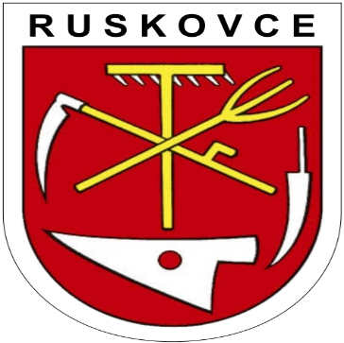

O B E C Ruskovce

Obecný úrad č.1

Z á p i s n i c a

z 19. zasadnutia Obecného zastupiteľstva Ruskovce
dňa 27.11.2025

1. Otvorenie zasadnutia
2. Určenie zapisovateľa a overovateľov zápisnice
3. Žiadosť o schválenie otváracích hodín Janka Bročková
4. Návrh na uznesenie
„Obec Ruskovce vyjadruje súhlas so zaradením do členstva a územia verejno-
súkromného partnerstva Miestna akčná skupina Bebrava, IČO: 42373891,
za účelom udelenia štatútu MAS pre SP SPP 2023-2027."
5. Rôzne - Diskusia
6. Záver

Bod č.46

V súlade so zákonom o obecnom zriadení starosta obce Marián Adamec otvoril riadne zasadnutie obecného zastupiteľstva o 19:00 hodine. Privítal poslancov obecného zastupiteľstva.
Starosta obce oboznámil prítomných poslancov s programom zasadnutia. Z poslancov nikto nepožiadal o doplnenie programu.
Starosta obce dala hlasovať, poslanci schválili program zasadnutia jednohlasne

Prítomní poslanci: 6 zo 7

Bod č. 47

Zapisovateľka: Mgr.Mária Magolienová
Overovatelia: Mgr. Mária Richtáriková, Mgr. Petra Znášiková

Bod č. 48

Žiadosť o schválenie otváracích hodín Janka Bročková (Potraviny) . Je prílohou zápisnice

Obecné zastupiteľstvo schválilo jednohlasne:

Za: ( 6 ) Proti: ( 0 ) Zdržali sa: ( 0 )

_____________________________________________________________________________

Bod č. 49

Návrh na uznesenie:
„Obec Ruskovce vyjadruje súhlas so zaradením do členstva a územia verejno-
súkromného partnerstva Miestna akčná skupina Bebrava, IČO: 42373891,
za účelom udelenia štatútu MAS pre SP SPP 2023-2027."

Obecné zastupiteľstvo schválilo jednohlasne:

Za: ( 6 ) Proti: ( 0 ) Zdržali sa: ( 0 )

_____________________________________________________________________________

Bod č.50
Rôzne – Diskusia

Starosta obce spolu s prítomnými poslancami OcZ prebrali interné záležitosti úradu a obce

_____________________________________________________________________________

Bod č. 51

V závere starosta obce Marián Adamec poďakoval všetkým prítomným za účasť a podporu a s prianím príjemného zostatku dňa a ukončil zasadnutie obce Ruskovce

Zapísala:Mgr. Mária Margolienová ....................................

Overovatelia: Mgr. Petra Znášiková ...................................... Mgr. Mária Richtáriková ......................................

V Ruskovciach, dňa 1.12. 2025

